工作台

云客服操作手册

版权所有：广东电信

工作台1
1设置 1
2板面概况 1
2.1左侧导航栏 3
2.2工作概况 5
2.2.1日工作概况 5
2.2.2月工作概况 6
2.2.3联系计划 7
2.2.4工单处理 7
2.2.5Top10排行 8
2.3顶部工作栏 9
2.3.1消息提示开关 9
2.3.2多渠道IM会话排队总数 10
2.3.3邮件会话排队总数 11
2.3.4所在技能组排队总数 11
2.3.5座席状态 12
2.3.6外呼快捷按钮 12
2.3.7短信快捷按钮 13
2.3.8登陆方式切换按钮 13
2.3.9退出登录 13
2.4座席信息 14
2.4.1个人信息修改 14
2.4.2密码修改 15
2.4.3提醒设置 16

工作台

为了帮助您快速了解XX云呼云客服系统，我们为您准备了免费使用版，让您可以快速体验。
XX云呼云客服管理平台，即开通过平台账户的座席所登录的系统平台，产品登录地址https://kf.tycc100.comm，页面加载完成之后，需要输入账号和密码进行登录。
(注：为保证使用流畅、稳定性，最好使用谷歌浏览器访问)
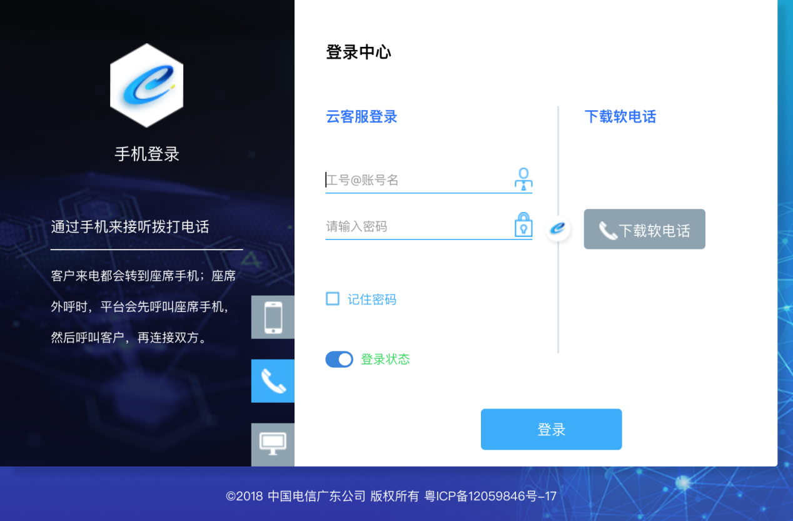

1 登陆

座席在平台可以有三种方式进行登录并以这三种形式和客户进行实时通讯，即：手机、话机和在线客服。

手机登陆：通过手机来接听或拨打电话，客户来电时会转到座席手机，即使座席下班后仍可及时处理客户来电；座席外呼时，座席需要在软电话条中输入需要拨打的号码进行外呼，平台会先呼叫座席手机，然后在呼叫客户，最后实现双方通话，节省通话成本，使用此登录方式登录系统后，可同时使用呼叫中心+在线客服。

话机登陆：通过话机来接听或拨打电话，独立的电话设备，通话质量高，但需要提前配置好话机或者语音网关设备 ，使用此登录方式登录系统后，可同时使用呼叫中心+在线客服。

在线客服：使用im对话窗口，实时接入网站、移动APP、微信、邮箱等多渠道客服，在系统中直接和客户进行即时通讯，使用此登录方式登录后，只能使用在线客服，不可使用呼叫中心。

记住密码：勾选该checkbox后，系统自动将座席的密码“记住”，座席下次登录后可不需输入密码，直接将密码默认输入到输入框中，此功能适用于私人电脑，以免他人使用电脑登录账号，造成误操作。

登录状态：即座席登录后的状态：空闲和忙碌；
点击切换登录状态，按钮为绿色时，表示座席登录后为空闲状态；按钮为红色时，表示座席登录后为忙碌状态，意在座席登录后不会对大量的客服请求应接不暇。

登录错误验证：为保障账号安全，系统自动对登录错误次数进行验证，登录错误3次后，需要拖动滑块验证，错误5次后，系统自动将当前账号进行锁定。
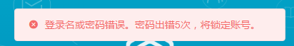

绑定手机：未绑定手机号码的座席，每次登录系统后，自动弹出绑定手机号提示弹层（如下图），输入手机号并提交，则将该手机号自动和座席账号进行绑定。绑定了手机号的座席账号不再提示此弹层。

2 面板概况

登录 XX云呼云客服管理平台后，默认进入客服模式的会话面板，与客户和客服同事之间的会话均在此面板处理。

2.1 左侧导航栏

系统功能页面导航栏，包含工作台、通话、在线咨询、邮件、客户、工单、知识库、报表、监控、问卷调查、质检、短信、首页对接和设置等14个导航菜单，具体的导航菜单，系统管理员可在系统后台根据不同的角色进行配置：
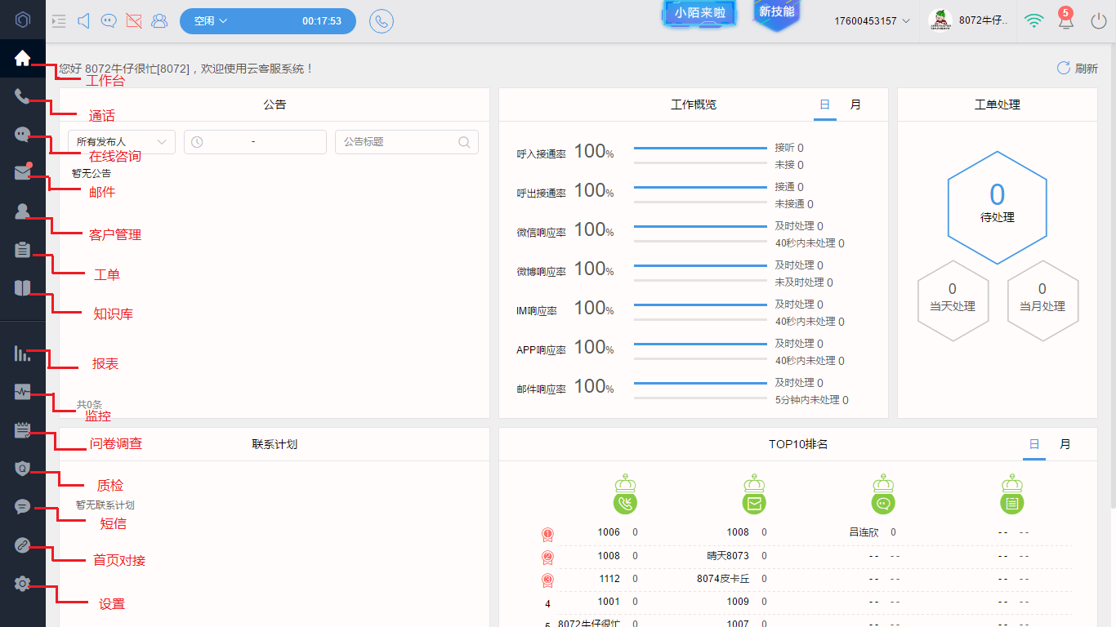

- 工作台：便于座席对工作情况进行概要了解。
- 通话：管理座席的语音通话功能，当有未处理的来电通话时，图标上方展示未读消息的红点提示，点击会话后，红点自动消失。
- 在线咨询：包含网站、wap、APP、微博和微信等渠道的在线会话管理，当有新的在线咨询会话时，图标上方展示未读消息的红点提示，点击会话后，红点自动消失。
- 邮件：接入工作邮箱后，对接入邮箱中的往来邮件进行处理，当有新的邮件会话时，图标上方展示未读消息的红点提示，点击会话后，红点自动消失。
- 客户：当前座席对所属的客户进行管理，管理员还可管理权限内的所有客户，查看客户信息，编辑客户内容等。
- 工单：需座席处理或座席已处理的工单池，座席可在工单池中查看哦工单、领取工单和处理工单，当有新的工单时，图标上方展示未读消息的红点提示，点击工单后，红点自动消失。
- 知识库：分为内部知识库和外部知识库2种形式：
内部知识库：用于公司座席内部检索。
外部知识库：用于在线客服给客户提供检索。
- 报表：管理座席在使用系统时生成的分析报表，包含通话、在线客服、邮件、客户、工单、问卷和机器人等不同维度下的各类统计报表。
- 监控：对通话情况、座席状态、座席工作量等内容进行监控，并以图表的相识展示出来，方便管理员查看系统使用情况。
- 问卷调查：管理员在设置后台配置问卷后，座席可根据问卷内容对客户进行调查，留存调查结果，并可在报表模块查看问卷调查详细数据。
- 质检：管理员可对普通座席的通话和在线咨询会话进行质量检查，收听通话录音、查看会话日志，并对座席工作情况进行评分，针对座席工作进行考评。
- 短信：支持群发短信、短信查询、导入短信等功能
- 首页对接：实现系统内对接其他其他网站链接，实现一站式管理。
- 设置：管理员使用的设置后台，对系统账户、渠道接入、部门座席、客户、业务、通话、机器人等功能进行设置。

2.2 工作概况

2.2.1 日工作概况

日工作概况：查看当日的各来源的工作处理情况。

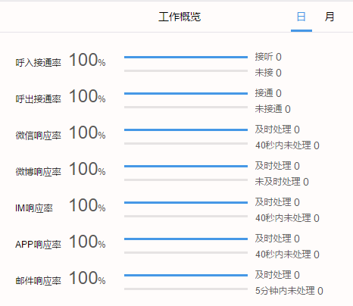

(1). 来电：接听数、未接数、接通率；
    - 及时处理数：40s内处理的来电数量
    - 未接数：来电后未接听的通话数量
    - 接听率=接听数／被分配来电总数*100%；
(2). 去电：接听数、未接数、接通率；
    - 及时处理数：40s内处理的外呼数量
    - 未接数：外呼后未接听的通话数量
    - 接听率=接听数／外呼总数*100%；
(3). 微信：及时处理数、未及时处理数、响应率；
    - 及时处理数：40s内处理的微信会话数量
    - 未及时处理数：超过40s后处理或未处理的微信会话总数
    - 响应率=及时处理数／被分配的微信会话总数*100%；
(4). 在线咨询：及时处理数、未及时处理数、响应率；
    - 及时处理数：40s内处理的在线会话数量
    - 未及时处理数：超过40s后处理或未处理的在线会话总数
    - 响应率=及时处理数／被分配的在线会话总数*100%；
(5). APP：及时处理数、未及时处理数、响应率；
    - 及时处理数：40s内处理的APP会话数量
    - 未及时处理数：超过40s后处理或未处理的APP会话总数
    - 响应率=及时处理数／被分配的APP会话总数*100%；
(6). 邮件：
    - 及时处理数：40s内处理的邮件会话数量
    - 未及时处理数：超过40s后处理或未处理的邮件会话总数
    - 响应率=及时处理数／被分配的邮件会话总数*100%；

2.2.2 月工作概况

月工作概况：查看当月的各来源的工作处理情况，同日工作概况。
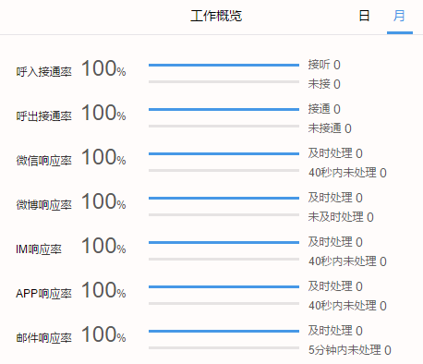

2.2.3 联系计划

联系计划：展示座席今日联系计划，并按照时间进行了紧急，重要，普通的划分，点击单条联系计划，可快速跳转到联系计划模块。
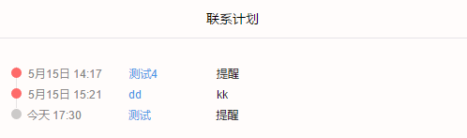

2.2.4 工单处理

工单处理：展示当前座席的工单处理概况。
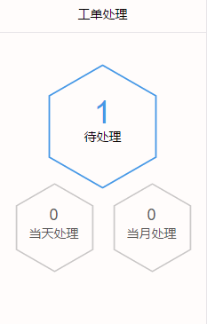

(1). 待处理：当前时间内，分配给该座席且未处理的工单总数；
(2). 当天处理工：该座席自当天0点开始截止到当前时间所处理的工单总数；
(3). 当月处理：该座席自当月1日0点开始截止到当前时间所处理的工单总数；

2.2.5 Top10 排名

Top 10排名：以日和月为单位，分别对所有座席按照来电通话、邮件、在线咨询和工单的接入或处理数量取前10名进行排名，并展示座席名次、姓名及对应的总数，对各维度排名的前3名，进行特殊颜色标注。
当座席接入或处理的数量先同时，按照处理时间的先后顺序依次进行排名。
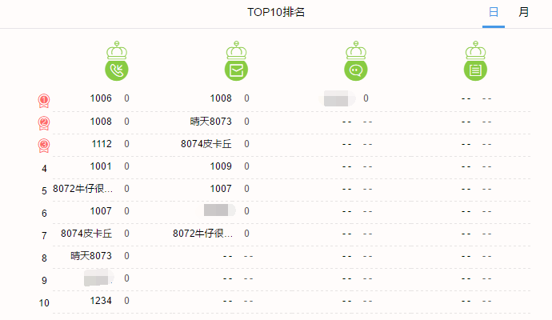

2.3 顶部工作栏

2.3.1 消息提示音开关

消息提示音开关：控制全局的的消息提示音。

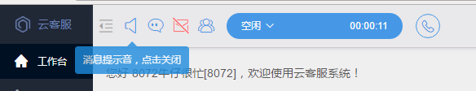
(1). 开关处于开启状态时，点击图标，则关闭提示音，当有新的客服请求时，系统不再进行语音提示；
(2). 开关处于关闭状态时，点击图标，则开启提示音，当有新的客服请求时，系统自动进行语音提示。

2.3.2 多渠道IM会话排队总数

多渠道IM会话排队总数：用于在线咨询模块，实现关闭和开启领取会话的快捷功能。
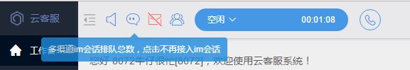

(1). 处于开启状态时，点击图标，则关闭领取im会话，当有新的im请求时，不会给当前座席推送；
(2). 处于关闭状态时，点击图标，则开启领取im会话，当有新的im请求时，会给当前座席自动推送；

注：1. 如果座席人员正在和接入的IM会话聊天，当再有IM会话接入时会进行排队，并在此处显示数量。
2.状态显示1说明当前在线咨询正在排队人数为1，座席领取排队中的会话请求后，计数对应减少。

2.3.3 邮件会话排队总数

邮件会话排队总数：用于在线咨询模块，实现关闭和开启领取会话的快捷功能。
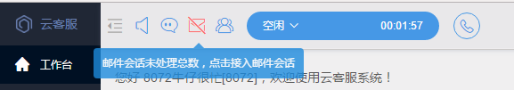

(1). 处于开启状态时，点击图标，则关闭领取邮件会话，当有新的邮件会话时，不会给当前座席推送；
(1).处于关闭状态时，点击图标，则开启领取邮件会话，当有新的邮件会话时，会给当前座席自动推送；

注：1. 如果座席人员正在处理邮件会话，当再有邮件会话接入时会进行排队，并在此处显示数量；
2. 邮件会话状态显示1说明当前正在排队人数为1，座席领取排队中的会话请求后，计数对应减少；

2.3.4 所在技能组排队总数

所在技能组通话排队总数：展示当前座席所在技能组的所有来电的排队总数。
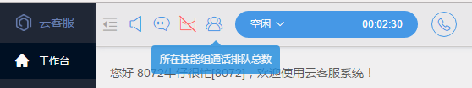

当前座席所在的通话技能组内的座席都在处理通话请求时，当再有通话接入时会进行排队，并在此处显示数量，技能组排队显示1说明当前通话请求正在排队人数为1，座席领取了排队中的会话请求后，计数对应减少。

2.3.5 座席状态

座席状态：点击软电话条的空闲，忙碌，小休切换座席状态。
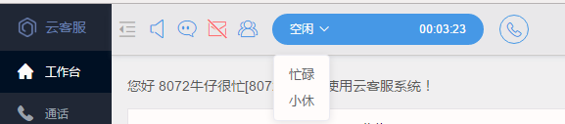

    - 空闲：表示座席目前处于空闲状态，可以接收客服请求；
    - 忙碌：表示座席目前处于忙碌状态，无法接收新的客服请求；
    - 小休：表示座席目前处于休息状态，不接收新的客服请求；
    - 时长：座席某个状态下所累积的总时长，状态切换后，时长清零，从0开始计时。

2.3.6 外呼快捷按钮

外呼：点击后即可输入电话直接外呼，快捷操作。
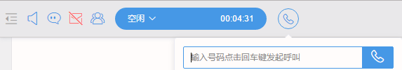

2.3.7 短信快捷按钮

短信：点击后即可显示快捷发送短信窗口，输入电话号，选择短信模板，即可发送。
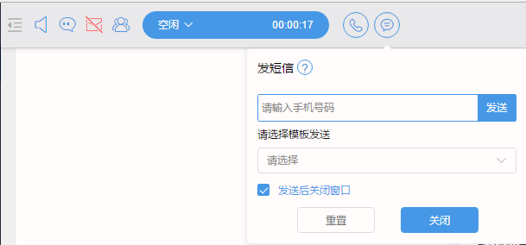

2.3.8 登陆方式切换按钮

登录方式：点击电话号码后即可显示不同接听方式，选择后即可切换
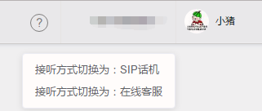

2.3.9 登出按钮

登出按钮：点击后可推出登陆账号，进行重新登陆或者切换账号登陆操作；
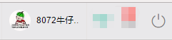

点击按钮，弹出确认退出弹层（如下图）：

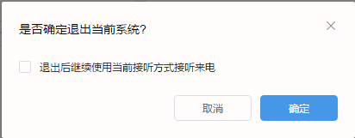

  - 勾选项：勾选后则在座席退出系统后，会使用退出系统前的接听方式来接听来电，若不勾选，则无法离线接听来电。
  - 确认：点击后，则立即退出系统；
  - 取消：点击后，取消退出系统；

2.4 座席信息

此功能用于修改座席个人信息和重新设置密码的功能：
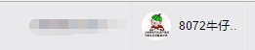

2.4.1 个人信息修改

点击后，展示当前座席的头像及姓名，点击后，弹出修改个人信息和密码的窗口，界面如下图：
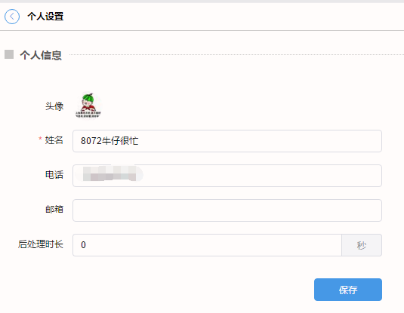

  - 头像：非必填，未上传时展示系统默认头像，点击弹出系统上传弹窗，选择想要上传的图片后，自动将图片展示在此处，支持png/jpg/jpeg格式；
  - 姓名：必填项，可自定义编辑座席的姓名；
  - 电话：选填项，接听或外呼时使用的座席自己的手机号码，修改后座席在接听或外呼时，就需要使用修改后的手机号码进行服务。
  - 邮箱：选填项，座席的邮箱地址，可自行设置。
  - 后处理时长：选填项，座席在处理每个来电时中间相隔的时间，单位为秒，座席可自行设置。
  - 取消按钮：点击后放弃当前操作，弹层自动关闭；
  - 确认按钮：点击后判断当前操作内容各输入框内容是否合法且正确，无误后，成功完成当前操作，否则则针对不正确项，给出对应提示，直至修改正确后，完成操作。

2.4.2 密码修改

密码修改：座席可根据情况自行修改登陆密码，界面如下图：

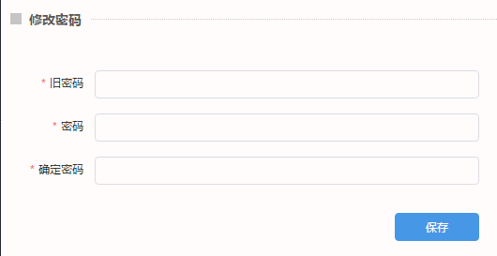

2.4.3 提醒设置

提醒设置：可设置座席登陆后功能消息的提示通知，界面如下图：
